MP TOOL 烧录操作流程
1：点击JMMassProd2_v1_16_14_49.exe TOOL。
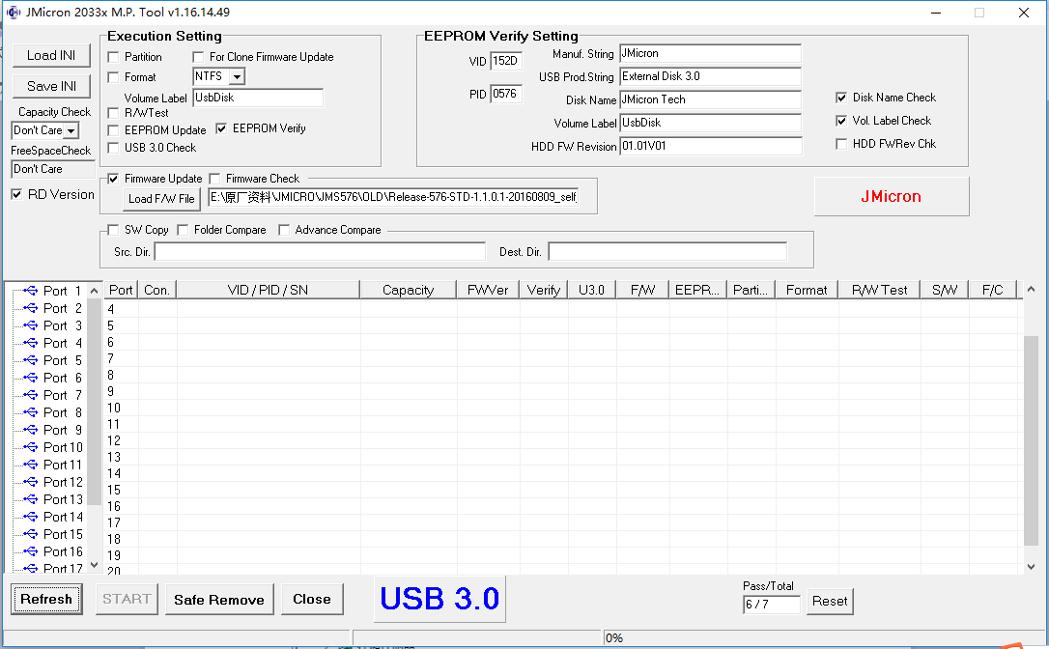
2：点击RD Version输入密码jmicron。
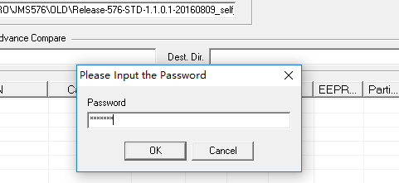
3：接上待烧录的产品，待PC连接到设备。
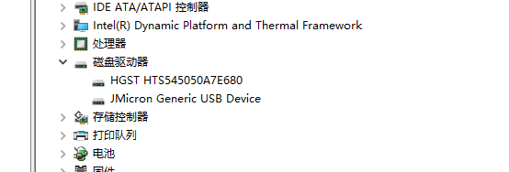
4：连接PC后MP TOOL就会显示该产品信息。
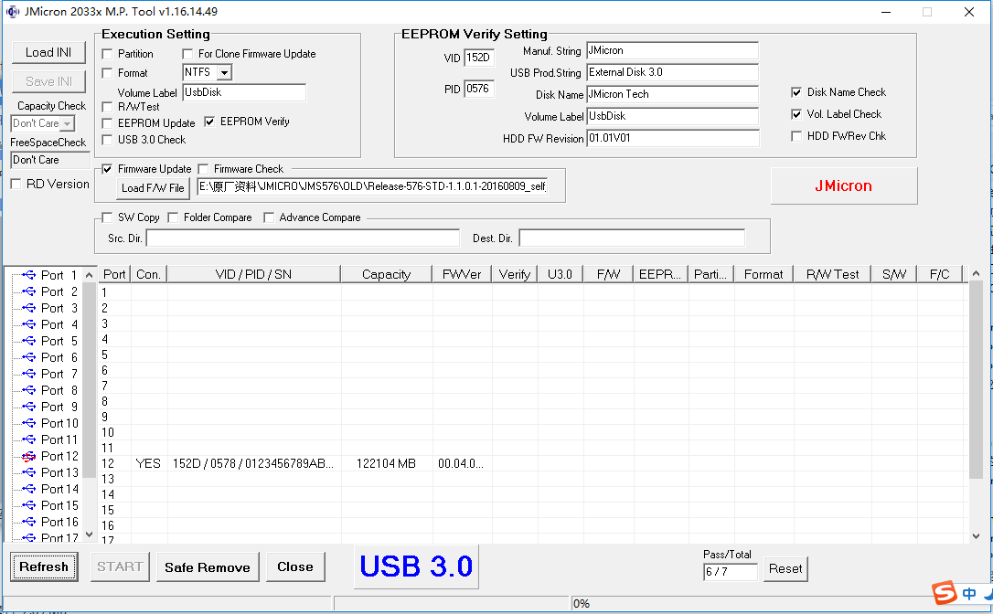
5：选择烧录模式。
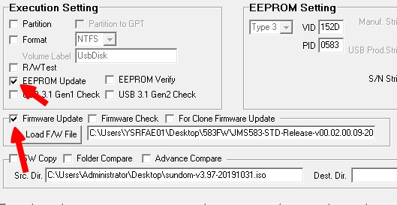
6：选择FW烧录文件。（选择IC对应的FW）
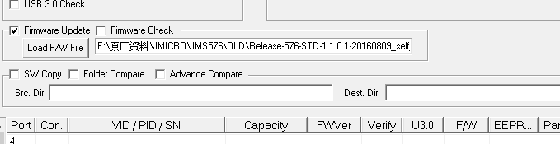
7：点击START开始烧录FW。
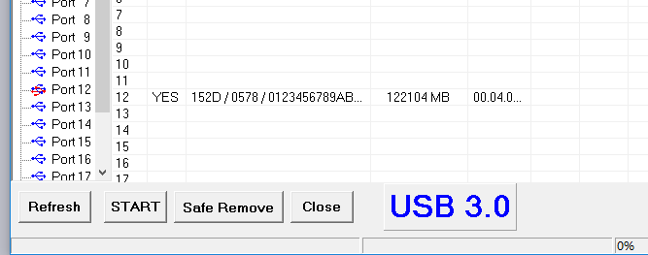
8：烧录OK后会提示PASS.


